1.Use Case Đăng nhập

|  |  |
| --- | --- |
| **Tên Usecase** | UC01 - Đăng nhập. |
| **Ngữ cảnh** | Trên website nếu muốn đăng nhập vào tài khoản cá nhân. |
| **Sự kiện kích hoạt** | Khi muốn đăng nhập vào hệ thống của BookStore. |
| **Mô tả** | Chức năng đăng nhập tài khoản cá nhân để kiểm tra thông tin, quyền lợi, các thông tin về tài khoản cho từng loại người dùng khác nhau. |
| **Tác nhân** | Khách hàng |
| **UC liên quan** | Kiểm tra |
| **Stakeholder** | Admin |
| **Điều kiện tiên quyết** | Có tài khoản. |
| **Điều kiện sau** | Submit và đăng nhập thành công. |
| **Luồng sự kiện** | |  |  | | --- | --- | | **Tác nhân** | **Hệ thống** | | 1. Truy cập trang web và Chọn “Đăng nhập” | 1.1 Thực hiện xác thực đăng nhập. | | 2. Người dùng nhập tên tài khoản và mật khẩu sau đó chọn mục “Đăng nhập”. | 2.1 Hệ thống sẽ kiểm tra xem tài khoản khách nhập có tồn tại hay không và mật khẩu có chính xác hay không.  2.2 Nếu tài khoản và mật khẩu đều hợp lệ sẽ cho phép đăng nhập.  2.3 Hiện thị nội dung dựa trên loại tài khoản. | |
| **Ngoại lệ** | Không có. |

2.Use Case Đăng xuất

|  |  |
| --- | --- |
| **Tên Usecase** | UC02 - Đăng xuất. |
| **Ngữ cảnh** | Trên website nếu muốn đăng xuất tài khoản cá nhân khỏi hệ thống. |
| **Sự kiện kích hoạt** | Khi muốn đăng khỏi hệ thống của BookStore. |
| **Mô tả** | Cho phép người dùng thoát khỏi hệ thống. |
| **Tác nhân** | Khách hàng |
| **UC liên quan** | Đăng nhập |
| **Stakeholder** | Admin |
| **Điều kiện tiên quyết** | Người dùng đã có tài khoản và đăng nhập vào hệ thống. |
| **Điều kiện sau** | Đăng xuất thành công. |
| **Luồng sự kiện** | |  |  | | --- | --- | | **Tác nhân** | **Hệ thống** | | 1. Nhấn nút đăng xuất |  | |  | 2.1 Thoát khỏi giao diện hiện tại.  2.2 Đưa ra giao diện đăng nhập cho người dùng. | |
| **Ngoại lệ** | Không có. |

3. Use Case Sử dụng voucher

|  |  |
| --- | --- |
| **Tên Usecase** | UC03 – Sử dụng voucher. |
| **Ngữ cảnh** | Trên website nếu muốn mua/đặt hàng sách có thể sử dụng voucher để được giảm giá. |
| **Sự kiện kích hoạt** | Khi muốn sử dụng voucher trong hệ thống của BookStore. |
| **Mô tả** | Cho phép người dùng sử dụng voucher của hệ thống. |
| **Tác nhân** | Khách hàng |
| **UC liên quan** | Đặt hàng |
| **Stakeholder** | Admin |
| **Điều kiện tiên quyết** | Người dùng đã có voucher và còn hiệu lực sử dụng trong hệ thống. |
| **Điều kiện sau** | Sử dụng voucher thành công. |
| **Luồng sự kiện** | |  |  | | --- | --- | | **Tác nhân** | **Hệ thống** | | 1. Chọn voucher cần sử dụng cho sản phẩm | 1. Hiển thị giao diện danh sách các voucher có thể áp dụng cho sản phẩm | | 2. Nhấn sử dụng voucher | 2.1 Hệ thống tiến hành kiểm tra voucher có hợp lệ đối với sản phẩm hay không.  2.2 Đưa ra giao diện thông báo voucher được sử dụng thành công. | |
| **Ngoại lệ** | Nếu trong quá trình kiểm tra, voucher mà khách hàng áp dụng không hợp lệ thì hệ thống Book Store sẽ hiển thị thông báo không thể áp dụng voucher. |

4. Use Case Quản lý đơn hàng cá nhân

* Quản lý đơn hàng cá nhân bao gồm các chức năng quản lý tìm kiếm như: Xem thông tin đơn hàng, Xem lịch sử đơn đặt hàng và Thanh toán.

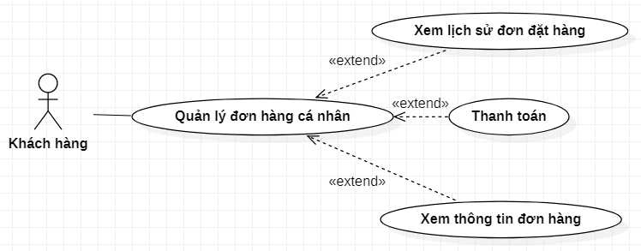

* Use Case Xem lịch sử đơn đặt hàng

|  |  |
| --- | --- |
| **Tên Usecase** | UC04 - Xem lịch sử đơn đặt hàng. |
| **Ngữ cảnh** | Trên website nếu người dùng muốn xem đã đặt những đơn hàng nào. |
| **Sự kiện kích hoạt** | Khi muốn xem lịch sử đơn hàng người dùng đã đặt trong hệ thống Book Store. |
| **Mô tả** | Cho phép người dùng xem lại lịch sử đặt hàng của hệ thống. |
| **Tác nhân** | Khách hàng |
| **UC liên quan** | Quản lý đơn hàng cá nhân |
| **Stakeholder** | Admin |
| **Điều kiện tiên quyết** | Người dùng đã có tài khoản và đăng nhập vào hệ thống |
| **Điều kiện sau** | Khi người dùng chọn xem lịch sử đơn đặt hàng. |
| **Luồng sự kiện** | |  |  | | --- | --- | | **Tác nhân** | **Hệ thống** | | 1. Đăng nhập tài khoản người dùng vào hệ thống | 1.1 Thực hiện xác thực đăng nhập. | | 2.1 Nhấp vào mục “Quản lý đơn hàng cá nhân”.  2.1 Trong mục “Quản lý đơn hàng cá nhân”, nhấp vào mục “Lịch sử đơn đặt hàng”. | 2.1 Hệ thống sẽ hiển thị giao diện “Quản lý đơn hàng cá nhân”.  2.2 Hệ thống sẽ hiển thị giao diện “Lịch sử đơn đặt hàng” mà người dùng đã đặt. | |
| **Ngoại lệ** | Không có. |

* Đặc tả use case Xem thông tin đơn hàng

|  |  |
| --- | --- |
| **Tên Usecase** | UC05 - Xem thông tin đơn hàng. |
| **Ngữ cảnh** | Trên website người dùng muốn xem thông tin đơn hàng. |
| **Sự kiện kích hoạt** | Khi muốn xem thông tin đơn hàng trong hệ thống Book Store. |
| **Mô tả** | Cho phép người dùng xem thông tin đơn hàng. |
| **Tác nhân** | Khách hàng |
| **UC liên quan** | Quản lý đơn hàng cá nhân |
| **Stakeholder** | Admin |
| **Điều kiện tiên quyết** | Người dùng chọn một đơn hàng. |
| **Điều kiện sau** | Khi người dùng chọn xem “Thông tin đơn hàng”. |
| **Luồng sự kiện** | |  |  | | --- | --- | | **Tác nhân** | **Hệ thống** | | 1. Đăng nhập tài khoản người dùng vào hệ thống | 1.1 Thực hiện xác thực đăng nhập. | | 2.1 Nhấp vào mục “Quản lý đơn hàng cá nhân”.  2.1 Trong mục “Quản lý đơn hàng cá nhân”, nhấp vào mục “Thông tin đơn hàng”. | 2. Hệ thống sẽ hiển thị giao diện “Quản lý đơn hàng cá nhân”.  2.2 Hệ thống sẽ hiển thị giao diện “Thông tin đơn hàng”. | |
| **Ngoại lệ** | Không có. |

* Đặc tả use case Thanh toán

|  |  |
| --- | --- |
| **Tên Usecase** | UC06 – Thanh toán. |
| **Ngữ cảnh** | Trên website người dùng muốn thanh toán đơn hàng. |
| **Sự kiện kích hoạt** | Khi muốn thanh toán đơn hàng trong hệ thống Book Store. |
| **Mô tả** | Cho phép người dùng thanh toán đơn hàng. |
| **Tác nhân** | Khách hàng |
| **UC liên quan** | Quản lý đơn hàng cá nhân |
| **Stakeholder** | Admin |
| **Điều kiện tiên quyết** | Người dùng chọn một đơn hàng. |
| **Điều kiện sau** | Khi người dùng chọn “Thanh toán đơn hàng”. |
| **Luồng sự kiện** | |  |  | | --- | --- | | **Tác nhân** | **Hệ thống** | | 1. Đăng nhập tài khoản người dùng vào hệ thống | 1.1 Thực hiện xác thực đăng nhập. | | 2.1 Nhấp vào mục “Quản lý đơn hàng cá nhân”.  2.1 Trong mục “Quản lý đơn hàng cá nhân”, chọn một đơn hàng sau đó nhấp vào mục “Thanh toán đơn hàng”. | 2. Hệ thống sẽ hiển thị giao diện “Quản lý đơn hàng cá nhân”.  2.2 Hệ thống sẽ hiển thị giao diện “Thanh toán đơn hàng”. | |
| **Ngoại lệ** | Không có. |

5. Use Case Đánh giá sách

|  |  |
| --- | --- |
| **Tên Usecase** | UC07 – Đánh giá sách. |
| **Ngữ cảnh** | Trên website người dùng muốn đánh giá chất lượng sách. |
| **Sự kiện kích hoạt** | Khi muốn đánh giá chất lượng sách trong hệ thống Book Store. |
| **Mô tả** | Cho phép người dùng đánh giá chất lượng sách. |
| **Tác nhân** | Khách hàng |
| **UC liên quan** | Xem sách |
| **Stakeholder** | Admin |
| **Điều kiện tiên quyết** | Người dùng chọn một cuốn sách. |
| **Điều kiện sau** | Khi người dùng chọn “Đánh giá chất lượng sách”. |
| **Luồng sự kiện** | |  |  | | --- | --- | | **Tác nhân** | **Hệ thống** | | 1. Đăng nhập tài khoản người dùng vào hệ thống | 1.1 Thực hiện xác thực đăng nhập. | | 2.1 Nhấp vào mục “Xem thông tin sách”.  2.1 Trong mục “Xem thông tin sách”, chọn một đơn hàng sau đó nhấp vào mục “Đánh giá chất lượng sách”. | 2. Hệ thống sẽ hiển thị giao diện “Xem thông tin sách”.  2.2 Hệ thống sẽ hiển thị giao diện “Đánh giá chất lượng sách”. | |
| **Ngoại lệ** | Không có. |

6. Use case Quản lý hồ sơ cá nhân

* Quản lý hồ sơ cá nhân bao gồm các chức năng quản lý tìm kiếm như: Xem thông tin cá nhân, Sửa thông tin cá nhân, Xóa thông tin cá nhân.

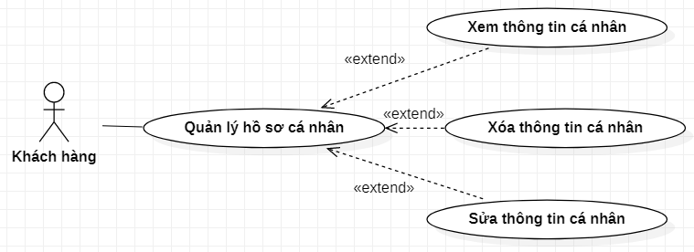

|  |  |
| --- | --- |
| **Tên Usecase** | UC05 - Quản lý hồ sơ cá nhân |
| **Ngữ cảnh** | Trên hệ thống Book Store. |
| **Sự kiện kích hoạt** | Truy cập vào hệ thống Book Store và chọn “Quản lý hồ sơ cá nhân” |
| **Mô tả** | Bao gồm 3 chức năng chính: *“xem thông tin cá nhân”, “sửa thông tin cá nhân”*, *“xóa thông tin cá nhân”.* |
| **Tác nhân** | Khách hàng, Admin |
| **UC liên quan** | Đăng nhập |
| **Stakeholder** | Admin |
| **Điều kiện tiên quyết** | Khách hàng đăng nhập vào hệ thống |
| **Điều kiện sau** | Cập nhật hồ sơ cá nhân thành công. |
| **Luồng sự kiện** | |  |  | | --- | --- | | **Tác nhân** | **Hệ thống** | | 1. Đăng nhập vào hệ thống. | 1.1 Thực hiện xác thực đăng nhập. | | 2. Chọn chức năng “Quản lý hồ sơ cá nhân”. | 2.1 Hiện 3 chức năng của hệ thống:  “Xem thông tin cá nhân”  “Sửa thông tin cá nhân”  “Xóa thông tin cá nhân” | | 3. Thực hiện chức năng nào thì nhấp chọn chức năng để truy cập chức năng. Sau khi thực hiện xong chức năng, chọn “Cập nhật” để xác nhận thực thi. | 3.1 Hiện thị giao diện của chức năng đã chọn. | |
| **Kết quả** | Hệ thống được cập nhật nếu có thay đổi. |
| **Ngoại lệ** | Không có. |